‘Landschapspark Crommen Ye’
pleidooi voor behoud en versterking
van een uniek stuk Laag Holland

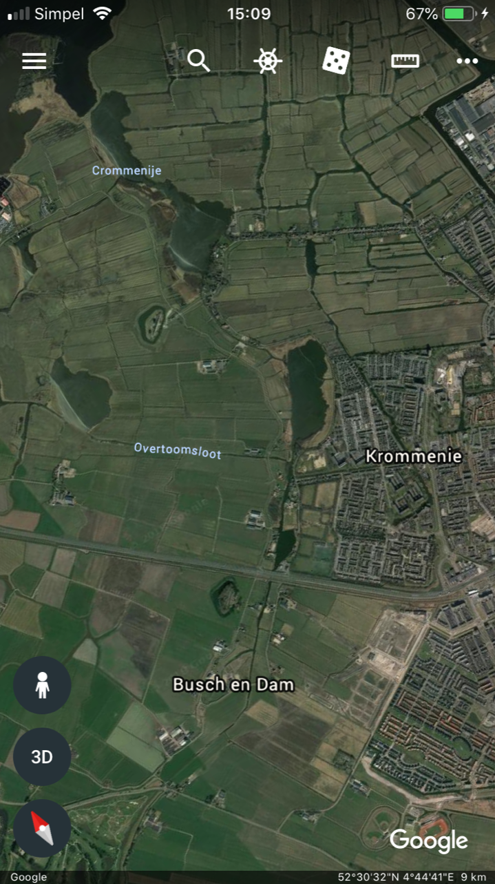

Hans Kuyper, ROSA Zaanstad, Kerstmis 2018
Voorwoord

De constateringen en de daarop gebaseerde ideeën in deze notitie komen voort uit wat ik zoal gelezen heb, in de afgelopen jaren, en te horen kreeg van diverse zeer betrokken mensen. Daarnaast heb ik al een zwak voor het gebied sinds ik als zestienjarige tijdens een nachtelijke, dronken fietstocht van Krommenie naar Akersloot de Westdijk ontdekte – meen ik me te herinneren.
Dat alles leverde een verzameling losse inzichten en vermoedens op die geen enkele wetenschappelijk pretentie heeft. Mochten deze notities desondanks tot iets leiden, wat ik natuurlijk vurig hoop, dan zal de inzet en kennis van meer gekwalificeerde specialisten onontbeerlijk zijn.
Ook een betrekkelijke leek als ik echter kan zien dat het gebied tussen de kreekrug van Assendelft in het zuiden en de Crommenije in het noorden een bijzonder stukje grond is. In feite vind je hier, op loop- en zeker fietsafstand, een geschiedenis van ruim 2000 jaar die nog in alle stadia zichtbaar en beleefbaar is. De afwisselende vergezichten en de hoge natuurwaarden versterken deze belevenis nog maar eens. Daarmee kan dit gebied, eenmaal samengevoegd tot één Landschapspark Crommen Ye en daarmee in samenhang beschermd, het verhaal van heel Laag Holland op een aantrekkelijke en overzichtelijke manier vertellen. Zowel aan de geinteresseerde bezoeker als aan de bewoners zelf.
Doel van deze notities is de belangstelling op te wekken voor de unieke waarden en mogelijkheden van de noordwestelijke Zaanstreek, in de hoop dat de schatten die daar nog haast ongeschonden aanwezig zijn behouden en versterkt kunnen worden.

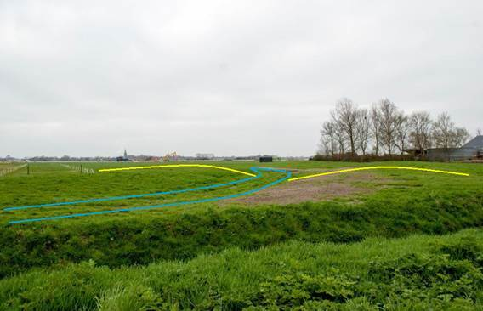

Aanleiding

In oktober 2016 werd de zogenoemde kreekrug van Assendelft een aardkundig monument. Een deel van de prehistorische oeverwallen, waarop de eerste ‘Zaankanters’ zich vestigden in de Late IJzertijd, kreeg zo bescherming. Hoe de kreekrug en zijn betekenis aan bezoekers gepresenteerd zouden kunnen worden, bleef tot op heden echter de vraag.
In de herfst van 2018 werd nader archeologisch onderzoek gedaan op de locatie Het Hain, gelegen op het voormalige Provily Sportpark in het westen van Krommenie. De wetenschappers konden bevestigen wat bij een eerdere opgraving in 1964 al was vermoed: op deze plek heeft ooit een omheinde Romeinse wachttoren gestaan, de noordelijkste op het vasteland van Europa. Er werd direct besloten dat dit bijzondere verhaal een plek zou moeten krijgen in de nieuwe woonwijk die op het terrein zal verrijzen.
In dezelfde periode begon het gemeentebestuur van Zaanstad, samen met het Zaans Museum, na te denken over een nieuw museum dat ‘het verhaal van Holland’ zou moeten gaan vertellen.
De afdeling Erfgoed en Monumenten van diezelfde gemeente was tegelijkertijd druk doende met het schrijven van een nieuwe visie op de ‘Dijken, linten en paden’ van de Zaanstreek, met als doel tot een betere bescherming van deze voor de streek zo kenmerkende landschapselementen te komen.
Ondertussen werd het open landschap ten westen en noorden van Krommenie op diverse plekken geconfronteerd met bedreigingen zoals nieuwbouwplannen, achterstallig onderhoud en gebrekkige handhaving.
Op de zuidelijke oever van het Uitgeestermeer leidt Erfgoedpark De Hoop al jaren een kwakkelend bestaan. Nieuwe ontwikkelplannen komen moeizaam van de grond en de ziel lijkt uit het project verdwenen. Een recente aanpassing aan het bestemmingsplan moet een verantwoorde exploitatie mogelijk maken.
Landschap Noord-Holland lanceerde een plan om het stroomgebied van voormalige Oer-IJ integraal te gaan beschermen onder de tijdgeestgevoelige naam ‘Amsterdam Wetlands’.
Bovenstaande ontwikkelingen deden bij mij het gevoel ontwaken dat er iets moest gebeuren voordat dit bijzondere gebied onherstelbaar zou worden aangetast – en dat dit het juiste moment was om daarmee te beginnen.
Ik kreeg het idee voor een overkoepelend Landschapspark Crommen Ye* en bedacht een weg om daartoe te komen.

* De naam is een suggestie van Jaap van Harlingen, waarvoor dank!
Het gebied; het verleden en een mogelijke toekomst

Gelegen op de grens van de gemeenten Uitgeest en Zaanstad vormt het gebied rond de Zuider- en Noorderham een bijzondere verzameling van landschappen. Het is een afwisseling van veen, zandruggen en kleiafzettingen, gestoffeerd met water, riet- en graslanden, ruigtes en moerasbosjes.
Behalve weidevogels vinden we hier de typische noordse woelmuis, hermelijn en wezel en andere jagers als diverse uilen, roofvogels – en de vos. Niet voor niets is aan de Busch een wildopvang gevestigd. Ook de plantenrijkdom is groot, mede door de inzet van vele vrijwilligers onder de paraplu van Staatsbosbeheer – hoewel de laatste jaren brandnetels hier en daar de overhand krijgen op de plekken die door de gemeente worden beheerd, langs paden en dijkjes.
Het gebied ligt net ten noordoosten van het voormalige Oer-IJ en was daarmee verbonden door een wirwar van getijdekreken en kleinere waterloopjes. Hierdoor was het al in de Vroege IJzertijd een aantrekkelijk woongebied, ondanks de veelvuldige natte voeten. Op het voormalige Provily Sportpark zijn zeer recent bewoningssporen uit circa 600 voor Christus aangetroffen.
Dit IJzertijdvolk, aanvankelijk waarschijnlijk Kelten en later de verdreven door of opgegaan in de zogenaamde ‘Kleine Friezen’, bouwde hun boerderijen op de oeverwallen van de zoutwaterkreken en weidde hun vee op de kwelders.
Rond het begin van de jaartelling slibde de monding van het Oer-IJ bij Castricum definitief dicht en aanvankelijk maakte dat de veenmoerassen achter de duinenrij nog veiliger. Het gebied raakte relatief dichtbevolkt en waarschijnlijk ook behoorlijk welvarend. De grote boerderijen stonden solitair en er lijkt geen sprake te zijn geweest van een centraal gezag. Wel waren er regelmatig samenkomsten, misschien met een religieuze achtergrond. Bij Velsen is een heiligdom gevonden en het zou kunnen dat er ook eentje was op de plek waar de Romeinen hun handelspost bouwden.
De strakke discipline van het Romeinse leger, zo effectief op andere plekken in de wereld, haalde hier niet veel uit. Het moerassige, moeilijk begaanbare landschap werkte in het voordeel van de lichtbewapende lokale bevolking. In de eerste helft van de eerste eeuw na Christus reikte de macht van Rome even totaan het latere Krommenie, maar daarna trokken de legioenen zich wijselijk terug achter de Rijn en ging het leven in het veenmoeras weer door alsof er niets gebeurd was.
Maar het water kon niet meer afstromen en het land werd gaandeweg te drassig en onbetrouwbaar. Bewoning was schaars vanaf de vierde eeuw, maar de mensen vertrokken niet allemaal. Naar mijn mening ontstond de naam ‘Holland’ in deze periode; het ‘Verholen Land’ waar het oude volk nog stand had gehouden in het tumult van de Volksverhuizingen. Het veen groeide gestaag door.
In de Middeleeuwen, na het jaar 800, nam de bevolking weer toe. Misschien als gevolg van de dreiging langs de kust, maar zeker ook door verstuivingen en de groei van de Jonge Duinen. Of Assendelft door Noormannen is ontgonnen? Het zou kunnen. Noormannen waren immers ook de stamvaders van de latere Graven van Holland. Zeker is dat de pioniers een Noordse heilige meebrachten naar het veengebied: Odulfus, schutspatroon van Assendelft, Wormer en (later) het jonge Amsterdam.
Nu werd de ontginning rigoreus aangepakt. Halverwege de Middeleeuwen ontstond het ‘slagenlandschap’; het patroon van slootjes en lange, smalle stukken land dat de nog altijd zichtbare onderlegger is van de Zaanse ruimtelijke ordening.
Maar ontwatering is funest voor veen. Het ‘verbrandt’ en zakt in. Die snelle inklinking maakte het noodzakelijk dat dijken werden aangelegd, slingerend langs de natuurlijke waterlopen en soms, na een stormnacht, met een wijde boog om doorbraken heen. De dijken waren ook landroutes tussen de handelssteden die in een kring rondom het platteland van de Zaanstreek gelegen waren. In het begin de Tachtigjarige Oorlog, de tijd die hier de Spaanse Troebel heet, werd er zwaar om die routes gevochten, net zoals om de vaarverbindingen op de Zaan.
Met de groei van de handel en de verwerking van grondstoffen verplaatste het leven in de Zaanstreek zich van de veenweiden naar de rivieroever. Het gebied rond de Noorder- en Zuiderham sliep in, al bleven de veeboeren er tot de dag van vandaag actief. In de negentiende eeuw werd de Stelling van Amsterdam aangelegd en natuurlijk viel de Zaanstreek met al haar voorraden en productiebedrijven binnen die versterking. De liniedijken, schootsvelden en forten liggen deels binnen het door mij beoogde Landschapspark.
In de twintigste eeuw, vooral na de Tweede Wereldoorlog, steeg de behoefte aan woonruimte snel en verschenen er nieuwe woonwijken aan de randen van het veen.
Het bijzondere is, dat in het gebied dat ik tot Landschapspark Crommen Ye zou willen benoemen, deze eeuwenlange geschiedenis in al haar stadia nog steeds te zien is. De kreekrug van Assendelft toont ons de oeverwallen waar de eerste boerderijen stonden en de nieuwste, energieneutrale woonwijk op het voormalige Provily Sportpark moet nog worden gebouwd.
Als ergens het verhaal van Holland verteld wordt, is het hier. Zeker als het Erfgoedpark De Hoop, in het uiterste noorden van het gebied, erbij betrokken kan worden en de overgang naar het industriële tijdperk aan het eind van de zestiende eeuw kan laten zien, waarna de geinteresseerde bezoeker verder kan met een bezoek aan de Zaanse Schans en het jongere industriële erfgoed langs de oevers van de Zaan, culminerend in het iconische Hembrugterrein.
Met de realisatie van een Landschapspark Crommen Ye creëren we een aantrekkelijke, doorlopende route die de hele Zaanstreek doorkruist, van noord naar zuid, en tegelijk het fascinerende verhaal van ruim twee millennia kan vertellen.
In feite is het één groot ‘Openluchtmuseum Holland’ – waarbij op strategische plekken wel een overdekte voorziening moet worden toegevoegd.
In het zuiden, op het Hembrugterrein, kan Kunstcentrum Het Hem uitgroeien tot een icoon van het moderne Holland, de groot-industriële Zaanstreek die zich ontwikkelde na de opening van het Noordzeekanaal; niet voor niets het water waar Het Hem op uitkijkt.
Het Zaans Museum en het Molenmuseum vertellen het verhaal van de zestiende eeuw en later; het molentijdperk en de gouden tijden van de Zaanse houtbouw. Dat doen ze op de enig juiste plek daarvoor: de Zaanse Schans.
En in het noorden laat een nieuw Archeologisch Museum Holland, gelegen in of bij het Landschapspark, zien hoe dat industriële wonder ontstond en wat dat voor volk was dat het tot stand bracht - met wat hulp van zwervende monniken en Antwerpse vluchtelingen. Natuurlijk in innige samenwerking met het Huis van Hilde in Castricum, waar de geschiedenis van overkant van het Oer-IJ zo aangrijpend wordt verbeeld en dat je vanaf Erfgoedpark De Hoop in Uitgeest bijna kunt zien liggen – als het riet niet te hoog staat.
Misschien zou zo’n museum een plek kunnen vinden langs de Provinciale Weg, waar nu nog gevoetbald wordt. Dan staat het in het hart van het Landschapspark, met hopelijk een iconische toren van waaruit je alle elementen kunt zien en je wandeling of fietstocht kunt plannen. Moderne projectietechnieken kunnen daar de ruimtelijke veranderingen zichtbaar maken. En binnenin vinden we dan grote, aansprekende maquettes van de diverse (pre)historische landschappen en hun bewoning. De vondsten (van geitenkeutels tot Romeinse slingerkogels en het beroemde Jisper straatje van walviswervels) worden aantrekkelijk gepresenteerd langs de wanden en onder de vloer.
Het zou de noordelijke entree van Zaanstad tot een belevenis maken en zeker bijdragen aan de verspreiding van bezoekers over de stad.
Bedreigingen en kansen

Nog is het beoogd Landschapspark Crommen Ye een prachtig gebied om doorheen te wandelen of fietsen. Zelfs op een sombere winterochtend is er genoeg te zien, zowel vlak voor je voeten als aan de soms verrassend verre horizon.
Maar riooloverstorten doen het stilstaand water in menig slootje stinken. Maaiafval in de bermen wordt niet weggehaald, zodat de bodem te voedselrijk wordt en brandnetels een kans krijgen. Er zijn plannen voor paden en paadjes die niet altijd iets toevoegen, maar wel bedreigend zijn voor de fauna.
Nieuwbouwwijken rukken op en leggen ook beslag op stukken oeverland – daar worden recreatieparkjes bedacht. Verdere ontsluiting van de Noorder- en Zuiderham voor bootjes zal tot meer overlast op het water leiden en gehandhaafd wordt er niet of nauwelijks.
Dijkjes, en de paden die daar overheen voeren, zijn in slechte staat en worden slechts provisorisch hersteld. Bankjes voor wandelaars zijn scheefgezakt en prullenbakken ontbreken (dat is beter aan de Uitgeester kant).
De weilanden worden overbemest waardoor de vegetatierijkdom afneemt en weidevogels het moeilijker krijgen. Wilgen zijn beschadigd door maaiwerkzaamheden en rotten aan de voet. Sloten worden slecht geheind.
Kortom, er is behoefte aan regie en vooral aan nieuwe energie. Wat er is, dient te worden beschermd. Wat weg is, dient zo mogelijk teruggebracht te worden. En het helpt niet als er veel verschillende instanties en overheden langs elkaar heen werken.
Vandaar dit pleidooi om te komen tot een Landschapspark Crommen Ye, waarin een uniek, divers landschap dat model kan staan voor heel Laag Holland en een fascinerende beeld geeft van ruim tweeduizend jaar menselijk zwoegen zal worden gekoesterd en ontsloten.
Een Landschapspark dat, daar ben ik van overtuigd, eenmaal geborgd en beschermd moeiteloos tot UNESCO Werelderfgoed bestempeld kan worden, als prachtige historische, oer-Hollandse aanvulling op de Stelling van Amsterdam en de Beemster.
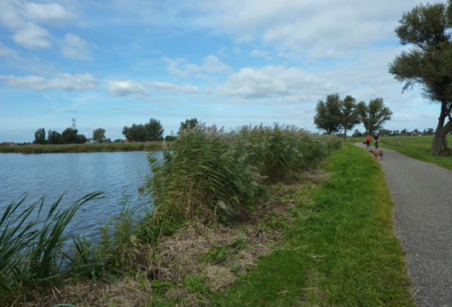

Voorstel

Met het oog op het bovenstaande zou mijn voorstel zijn om:
- Over te gaan tot de oprichting van een Landschapspark Crommen Ye;
- De grenzen van dit Landschapspark door de gemeenten Uitgeest en Zaanstad in goed onderling overleg vast te stellen, waarbij de Woudpolder overgaat van het RAUM naar het nieuwe Landschapspark;
- Het in het leven roepen van één beheerorgaan dat het grondgebied van Landschapspark Crommen Ye zal beschermen, versterken en beheren;
- Het bestuur van dit orgaan samen te stellen uit vertegenwoordigers van alle belanghebbenden (zie hieronder bij punt 6);
- Het op te richten beheerorgaan (mede) te financieren uit gelden die betrokken instanties uitsparen door het actieve beheer van het gebied over te dragen;
- In voorbereiding op de totstandkoming van het beheerorgaan een conferentie te organiseren met alle betrokken (overheids)instanties, belangengroepen, bewoners, gebruikers en bezoekers;
- Deze conferentie breed aan te kondigen en te gebruiken om alvast de nodige aandacht voor het gebied en de mogelijkheden ervan te genereren;
- Bij alle ontwikkelingen rond het gebied te streven naar de uiteindelijke plaatsing ervan op de UNESCO Werelderfgoedlijst;
- Nadrukkelijk te streven naar een volwaardig archeologisch museum ergens binnen of vlak buiten het Landschapspark dat tevens als bezoekerscentrum kan dienen.

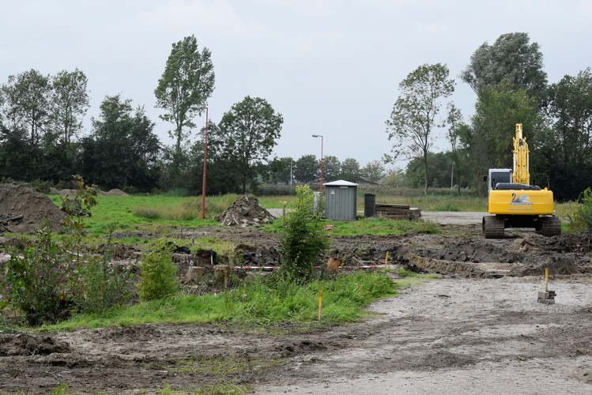

Foto’s:
Omslag Het beoogd Landschapspark Crommen Ye in vogelvlucht
Pagina 3 De kreekrug van Assendelft
Pagina 13 De Westdijk tussen de Noorderham en de Woudpolder ten noordwesten van Krommenie
Pagina 15 De opgravingen op het voormalige Provily Sportpark in Krommenie, najaar 2018
Tot slot

Deze tekst is in het kerstreces van 2018 geschreven. Vervolgens heb ik hem laten lezen aan de fractie van mijn partij en aan verschillende personen met verstand van zaken. Alle opmerkingen en andere aangedragen punten (voor zover niet in tegenspraak met de algemene teneur van mijn pleidooi) heb ik getracht te verwerken. Daarna heb ik dit kindje in het voorjaarsreces van 2019 de wijde wereld ingestuurd, in de hoop dat de plannen in vruchtbare aarde zullen vallen.
Ik dank iedereen die een bijdrage heeft geleverd en ik hoop hen, en nog veel meer enthousiastelingen, te ontmoeten op de eerste Conferentie Landschapspark Crommen Ye!

Hans Kuyper, ROSA Zaanstad
Januari 2018

